Curso Internacional sobre Diversidad y Filogenia del Complejo Laurencia (Rhodophyta) en el Océano Atlántico

Dra. Valeria Cassano y Dra. Mutue Toyota Fujii

Universidad de São Paulo e Instituto Botánico de São Paulo

**XXI CONGRESO VENEZOLANO DE BOTÁNICA • UNIVERSIDAD CENTRAL DE VENEZUELA**

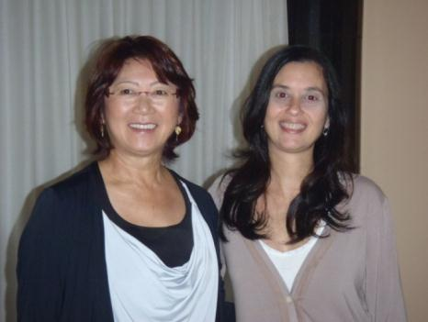

Dra. Mutue Toyota Fujii y Dra. Valeria Cassano

Durante los días comprendidos entre el 11 y el 16 de mayo 2015 se llevó a cabo el **Curso Internacional sobre Diversidad y Filogenia del Complejo Laurencia en el Océano Atlántico**, realizado en las instalaciones de la Facultad de Ciencias, de la Universidad Central de Venezuela, Caracas, Venezuela, en el marco del **XXI Congreso Venezolano de Botánica, la Semana de la Investigación y la Extensión de la Facultad de Ciencias y la Conmemoración de los 20 años del Instituto de Biología Experimental (IBE-UCV).**

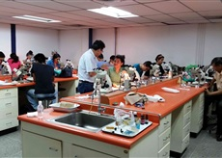El curso fue dictado por la Dra. Mutue Toyota Fujii del Instituto Botánico de Sao Paulo, la Dra. Valeria Cassano de la Universidad de Sao Paulo (Brasil) y el Dr. Abel Sentíes de la Universidad Autónoma Metropolitana (México), quienes en esta visita tuvieron la oportunidad de transmitir conocimientos de alto nivel en el área.

Contó con la asistencia de 16 participantes de diversas universidades del país (Universidad de Oriente, Universidad de Carabobo, Universidad Pedagógica Experimental Libertador y Universidad Central de Venezuela), quienes con mucho empeño aprovecharon esta oportunidad, no sólo para obtener conocimientos, sino para fortalecer relaciones interinstitucionales con los profesores visitantes. Este curso tuvo el respaldo de la Coordinación de Investigación, la Coordinación Administrativa y el Postgrado en Botánica de la Facultad de Ciencias, bajo la coordinación de la Dra. Beatriz Vera (UCV), el Dr. Santiago Gómez (UCV) y la Dra. Sonia Ardito (UC), quienes programaron las actividades realizadas con éxito en nuestras universidades.

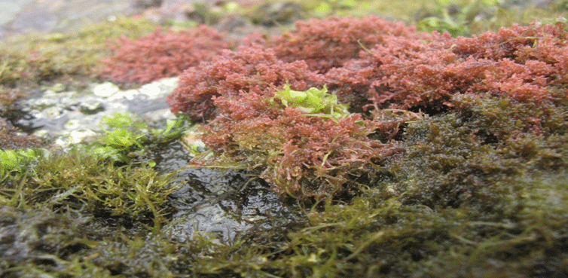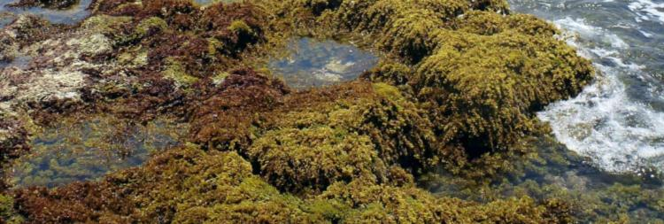

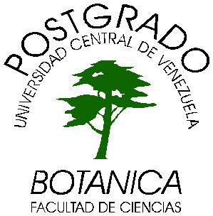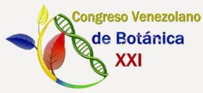

Edición: B. Vera, S. Gómez y Y. Carballo Barrera :: UCV 2015